Отчёт по лабораторной работе №5

Администрирование локальных сетей

Ищенко Ирина НПИбд-02-22

Содержание

# 1 Цель работы

Получить основные навыки по настройке VLAN на коммутаторах сети [1].

# 2 Задание

1. На коммутаторах сети настроить Trunk-порты на соответствующих интерфейсах, связывающих коммутаторы между собой.
2. Коммутатор msk-donskaya-sw-1 настроить как VTP-сервер и прописать на нём номера и названия VLAN.
3. Коммутаторы msk-donskaya-sw-2 — msk-donskaya-sw-4, mskpavlovskaya-sw-1 настроить как VTP-клиенты, на интерфейсах указать принадлежность к соответствующему VLAN.
4. На серверах прописать IP-адреса.
5. На оконечных устройствах указать соответствующий адрес шлюза и прописать статические IP-адреса из диапазона соответствующей сети, следуя регламенту выделения ip-адресов (см. табл. 3.4 из раздела 3.3).
6. Проверить доступность устройств, принадлежащих одному VLAN, и недоступность устройств, принадлежащих разным VLAN.

# 3 Выполнение лабораторной работы

Настроим Trunk-порты на соответствующих интерфейсах всех коммутаторов (рис. 1), (рис. 2), (рис. 3), (рис. 4) и (рис. 5).

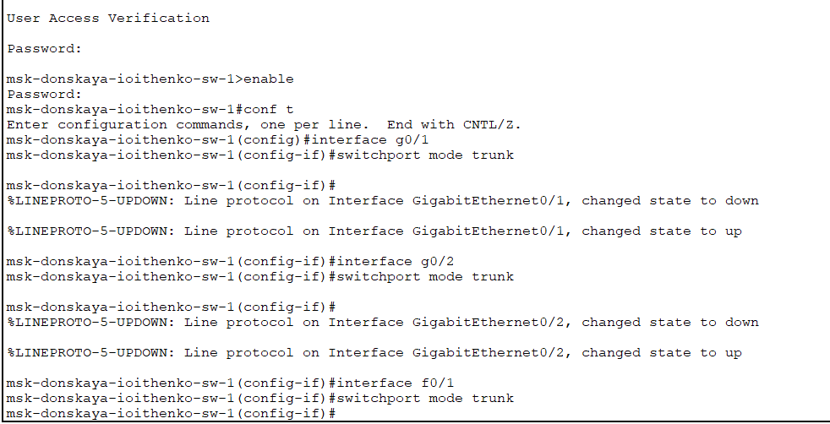

Рис. 1: Trunk-порты

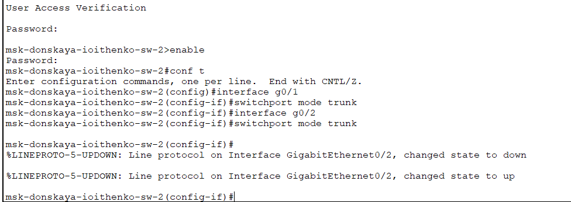

Рис. 2: Trunk-порты

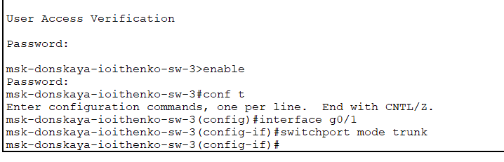

Рис. 3: Trunk-порты

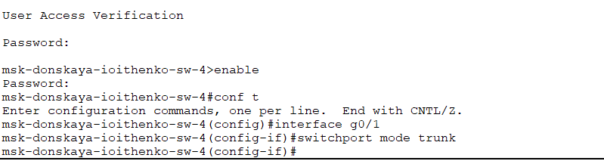

Рис. 4: Trunk-порты

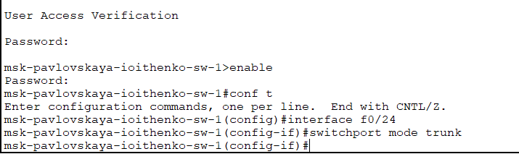

Рис. 5: Trunk-порты

Настроим коммутатор msk-donskaya-sw-1 как VTP-сервер и пропишем на нём номера и названия VLAN (рис. 6).

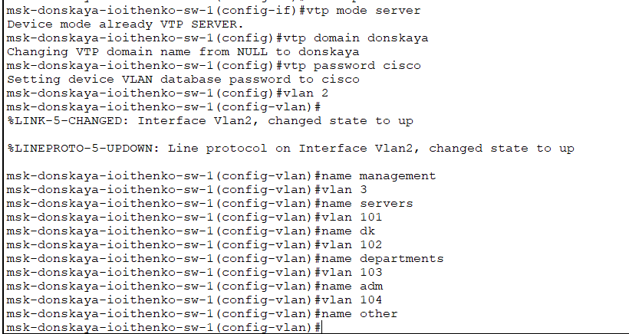

Рис. 6: VTP-сервер

Настроим коммутаторы msk-donskaya-sw-2 — mskdonskaya-sw-4, msk-pavlovskaya-sw-1 как VTP-клиенты и на интерфейсах укажем принадлежность к VLAN (рис. 7), (рис. 8), (рис. 9) и (рис. 10). Дополнительно используем команду, чтобы получить информацию о VLAN:

vtp password cisco

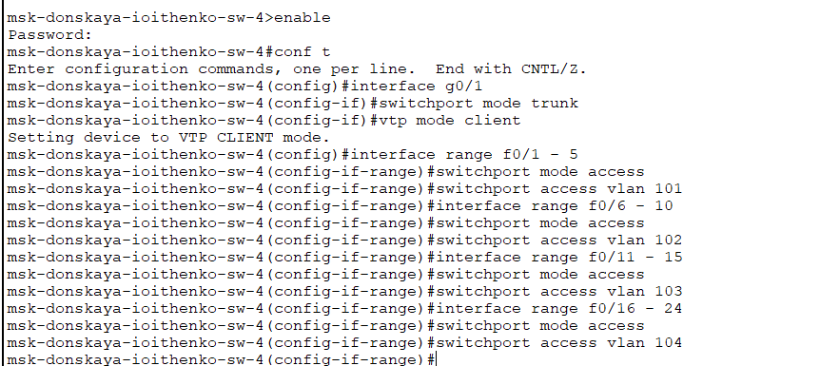

Рис. 7: VTP-клиент

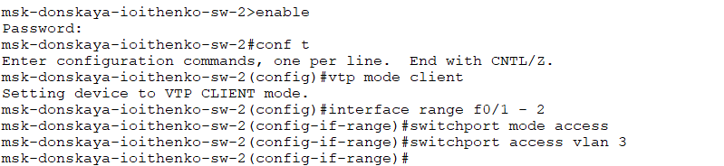

Рис. 8: VTP-клиент

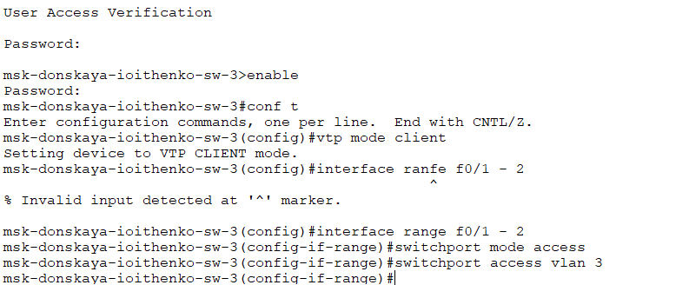

Рис. 9: VTP-клиент

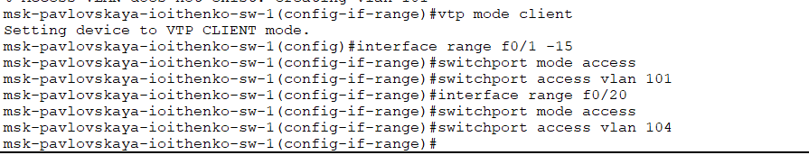

Рис. 10: VTP-клиент

Проверим корректность VLAN (рис. 11).

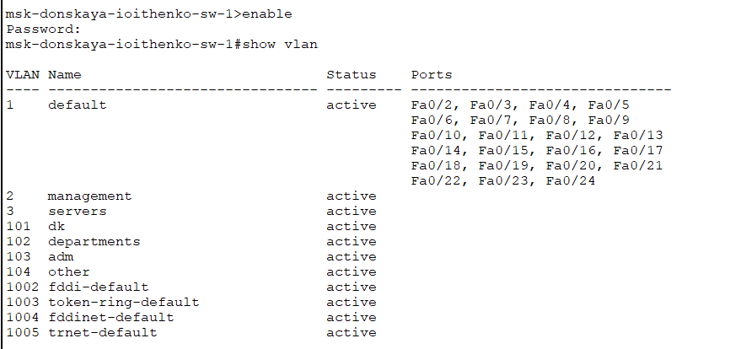

Рис. 11: VLAN

На серверах пропишем IP-адреса (рис. 12) и (рис. 13).

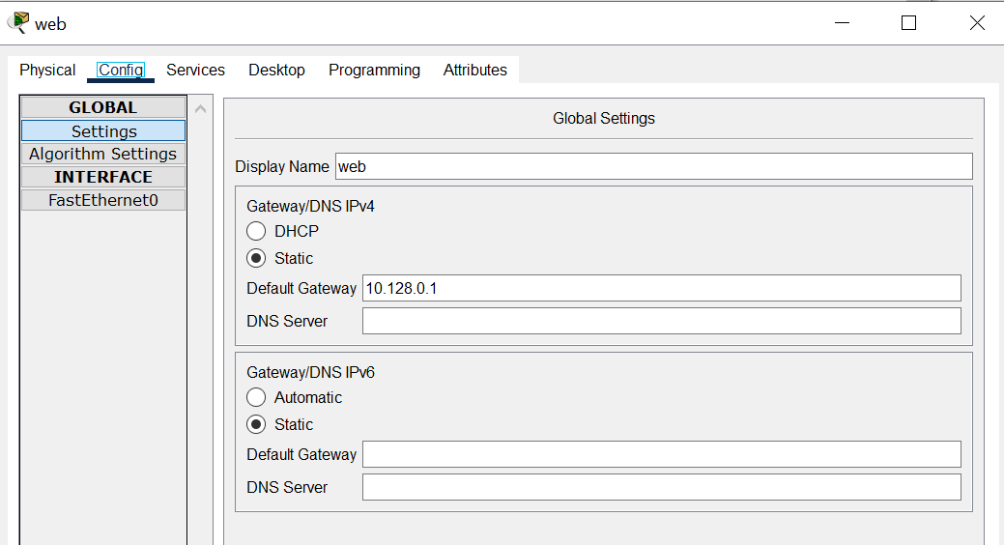

Рис. 12: Шлюз

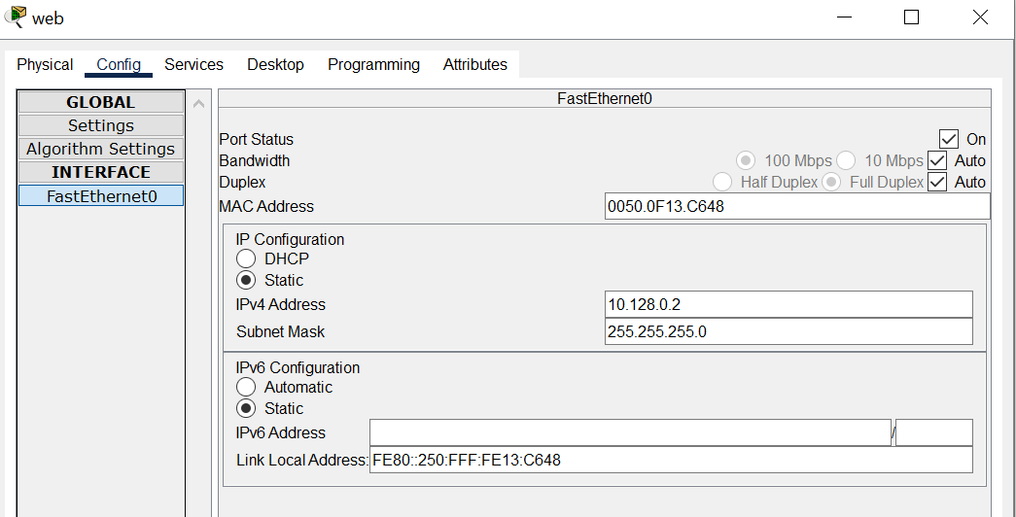

Рис. 13: IP-адрес

Также после указания статических IP-адресов на оконечных устройствах проверим с помощью команды ping доступность устройств, принадлежащих одному VLAN, и недоступность устройств, принадлежащих разным VLAN (рис. 14). Внутри одного VLAN пропингуем с dk-pavlovskaya-1 dk-donskaya-1. Пакеты успешно доходят. С того же устройства попробуем пропинговать другой VLAN. Пакеты не доходят.

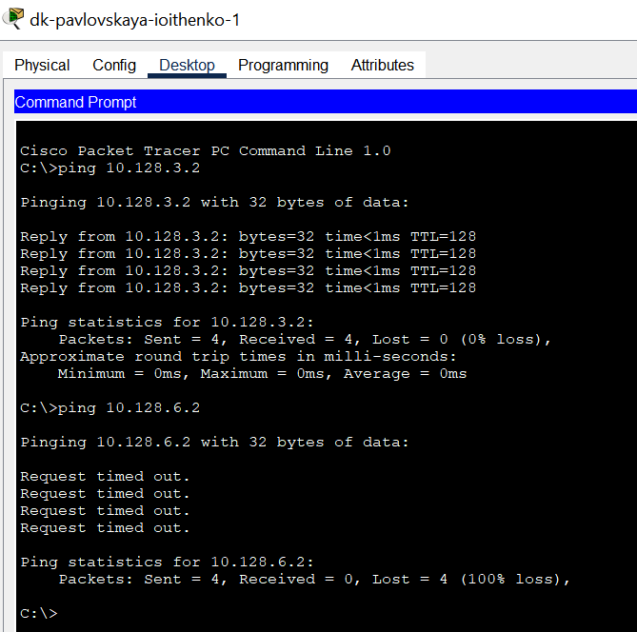

Рис. 14: Проверка доступности устройств

Используя режим симуляции в Packet Tracer, изучим процесс передвижения пакета ICMP по сети. Изучим содержимое передаваемого пакета и заголовки задействованных протоколов (рис. 15) и (рис. 16). Можем посмотреть информацию о пакете, его заголовки. Кадр физического уровня Ethernet, где указаны mac-адреса, кадр сетевого уровня IP, где указаны IP-адреса и ICMP кадр.

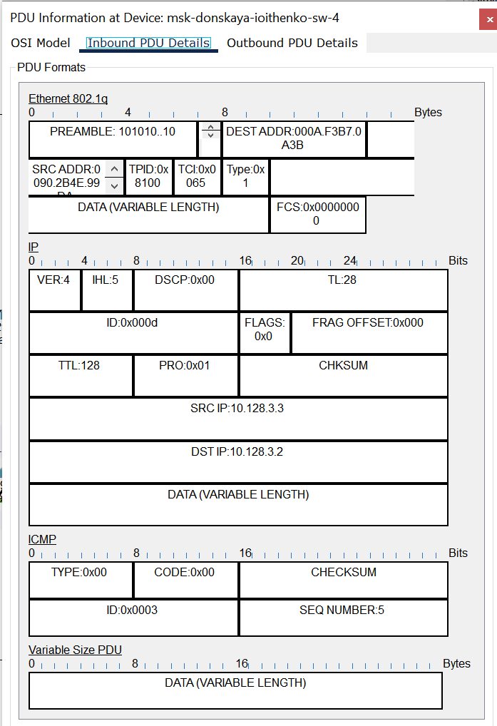

Рис. 15: ICMP

При передаче этого пакета произошел сбой, так как устройства относятся к разным VLAN.

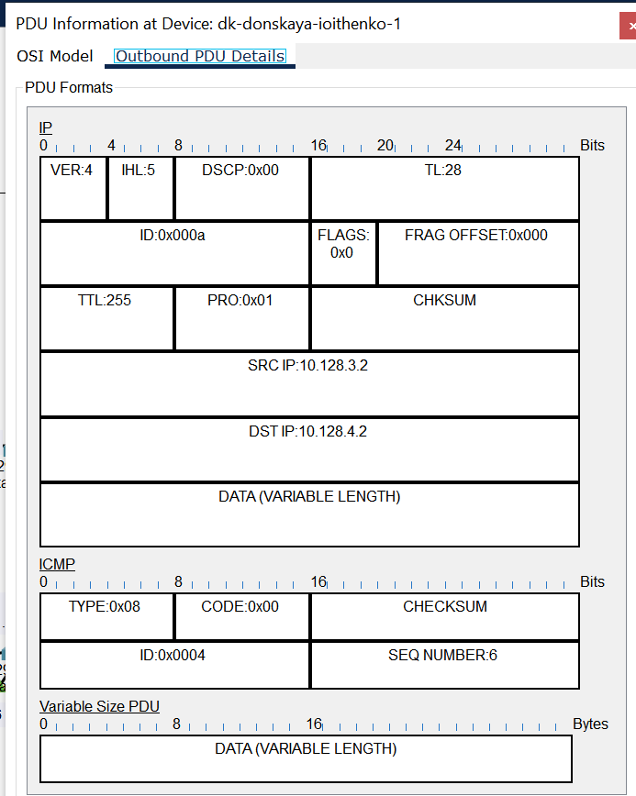

Рис. 16: ICMP

# 4 Выводы

В ходе выполнения лабораторной работы я получила основные навыки по настройке VLAN на коммутаторах сети.

## 4.1 Контрольные вопросы

1. Какая команда используется для просмотра списка VLAN на сетевом устройстве?

show vlan

1. Охарактеризуйте VLAN Trunking Protocol (VTP). Приведите перечень команд с пояснениями для настройки и просмотра информации о VLAN.

VLAN Trunking Protocol (VTP) - протокол для обмена информацией о VLAN между коммутаторами. Команды: - vtp mode server/client/transparent - установить режим VTP - vtp domain - задать домен VTP - show vtp status - просмотр информации о статусе VTP

1. Охарактеризуйте Internet Control Message Protocol (ICMP). Опишите формат пакета ICMP.

ICMP - протокол управляющих сообщений Интернета. Формат: Заголовок ICMP (тип сообщения, код, контрольная сумма) + Данные.

1. Охарактеризуйте Address Resolution Protocol (ARP). Опишите формат пакета ARP.

ARP - протокол разрешения адресов. Формат: ARP-запрос (отправитель MAC, отправитель IP, получатель IP) + ARP-ответ (MAC отправителя, IP отправителя).

1. Что такое MAC-адрес? Какова его структура?

MAC-адрес - адрес устройства в сети. Структура: 6 октетов в шестнадцатеричной системе, разделенные двоеточиями (например, 00:1A:2B:3C:4D:5E).

# Список литературы

1. Королькова А. В. К.Д.С. Администрирование сетевых подсистем. Лабораторный практикум : учебное пособие. Москва: РУДН, 2021. 137 с.